关于举办2019年全国职业院校
“电子信息工程技术”骨干教师专业技能培训班的通知

各有关职业院校：
为了加快职业院校双师型教师队伍的培养步伐，提高专业课教师教学水平与实践能力，加强校企合作，促进工学结合人才培养模式的深入发展，更好地为电子信息技术方面培养应用型与技能型人才服务，“天煌教仪”拟举办2019年全国职业院校“电子信息工程技术”骨干教师专业技能培训班。
现将培训班有关事项通知如下：
一、培训内容及形式：
1.培训内容：
围绕电子基础、单片机、传感器、高频电子、无线通信、数字信号传输的典型工作任务（装调、检测、维修）等内容开展培训。
围绕THETDA-3型 电子产品设计与装调技能综合实训装置、THMEMA-1型 单片机应用实训考核装置、THMEWL-2型 物料搬运单片机控制实训模型的设备组成及功能、电路组装调试、操作注意事项等项目开展培训。
根据实操任务要求，亲自动手完成项目系统电路搭接、调试等。
2.培训形式：分专题报告、技术培训、设备培训、实操训练，理论授课与实操相结合。
二、实训设备：
设备一、THETDA-3型 电子产品设计与装调技能综合实训装置
本装置根据国家人力资源和社会保障部颁发的《无线电调试工》、《电子设备装接工》等国家职业标准，结合各职业院校相关课程教学大纲要求而研制。提供丰富的实训模块，通过对实训模块的训练，使学生熟练掌握测量仪器、装调工具的使用方法，锻炼学生设计、装接、调试、检修现代电子产品的职业能力。适合各类技工院校、职业院校的《无线电调试工》、《电子设备装接工》等相关课程的实训教学。
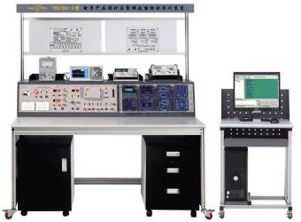
本装置可完成的实训项目如下：
基本实训项目
1.单片机系统模块
2.跑马灯调试
3.单次脉冲与时钟
4.定时器调试
5.计数器调试
6.外部中断调试
7.查询式键盘调试
8.电子音乐演奏调试
9.LED 16×16点阵显示调试
10.动态扫描数码管显示调试
11.128×64液晶显示调试
12.PCF8563实时时钟/日历调试
13.MAX813看门狗复位电路的调试
14.LM331电压/频率转换调试
15.PWM脉冲宽度调制调试
16.矩阵键盘显示调试实训
17.7279阵列键盘显示调试
18.74LS164串并转换调试
19.74LS165并串转换调试
20.TL549 8位AD串行转换调试
21.TLC5615 10位DA串行转换调试
22.ADC0809并行AD转换调试
23.DAC0832并行DA转换调试
24.语音芯片ISD1730录音与放音控制调试
25.音频驱动调试
26.蜂鸣器驱动实训
27.继电器控制电路的设计与调试
28.步进电机控制调试
29.小直流电机闭环调速调试
30.单片机RS232/RS485串行发送接收调试
31.USB2.0通信调试
32.CAN总线通信调试
33.基于DS18B20的智能温度测量电路的设计与调试
34.单片机系统中的红外线通信调试
35.红外线的发射与接收实训
36.无线遥控发射接收电路的调试
37.晶闸管控制电路的设计与调试
38.传感器控制电路的设计与调试
39.单端输入放大电路
40.高频小信号调谐放大器实训
41.集成选频放大器实训
42.三极管变频实训
43.二极管的双平衡混频器
44.三点式正弦波振荡器
45.晶体振荡器与压控振荡器
46.线性宽带功率放大器实训
47.锁相鉴频与模拟锁相环实训
48.包络检波及同步检波实训
49.变容二极管调频实训
50.模拟乘法器调幅（AM、DSB、SSB）实训
51.自动增益控制（AGC）
52.时钟与三级伪码发生电路
53.ΔM增量调制编码实训
54.ΔM增量调制译码实训
55.FSK数字频率调制实训
56.FSK数字频率解调实训
焊接技能实训项目
57.LED数字钟的装配、焊接与调试
58.多路抢答器的装配、焊接与调试
综合实训项目
59.电子称
60.考勤机
61.红外测温仪
62.数字电子钟
63.环境检测仪
64.超声波倒车雷达
65.温度过程控制
66.出租车计价器
67.数据采集系统
68.交通灯控制系统
69.步进电机控制系统
70.中波调幅发射机
71.超外差中波调幅接收机
72.基于ZigBee物联网节点信息采集与传输
设备二、THMEMA-1型 单片机应用实训考核装置
本装置是专门为职业院校、职业教育培训机构研制的单片机应用实训考核设备，适合高职院校、职业学校的《单片机原理与应用》，《单片机应用与实训》等课程的实训教学。本装置包含单片机的定时器、I/O输入输出、接口扩展、键盘控制、数据显示、数据采集、数据通信、直流电机控制、交流电机控制、步进电机控制、温度控制、压力测量等模块。装置集成ISP下载器接口，配备有专业仿真器、USB接口ISP下载器。实训内容包括MCS-51单片机基础和综合应用，可以开展项目实训教学。
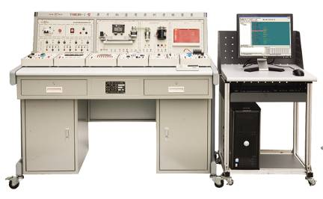
本装置可完成的实训项目如下：
1.跑马灯实训
2.独立按键输入实训
3.矩阵键盘接口实训
4.光电耦隔离输入输出实训
5.金属检测实训
6.继电器隔离控制实训
7.静态数码管显示实训
8.动态数码管显示实训
9.蜂鸣器演奏实训
10.8255芯片扩展I/O口实训
11.128×64点阵型液晶显示实训
12.1206字符型液晶显示实训
13.LED点阵屏显示汉字实训
14.AD转换实训
15.DA转换实训
16.LM35温度传感器采集实训
17.DS18B20单总线温度传感器采集实训
18.PT100温度采集实训
19.I2C总线IC卡存储实训
20.I2C总线实时时钟实训
21.I2C总线EEPROM存储芯片（24系列）实训
22.总线扩展实训
23.74LS164串转并实训
24.74LS165并转串实训
25.交直流电机开环控制实训
26.交直流电机闭环控制实训
27.电机外部中断控制实训
28.定时中断控制电机实训
29.步进电机控制开环实训
30.步进电机闭环系统实训
31.恒温室控制系统实训
32.压力测量实训
33.RS232通信实训

设备三、THMEWL-2型 物料搬运单片机控制实训模型
本实训模型是一个集电子、机械、气动等技术为一体的机械手。通过传感器信号采集，单片机编程，对步进电机、电磁阀进行较复杂的位置控制、开关量控制、时序逻辑控制，实现机械手在工作台面范围内抓取、移动、放置物体的功能，与“THMEMA-1型”配套使用。
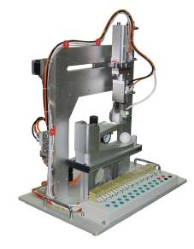
本装置可完成的实训项目如下：
通过单片机编程控制，可实现较复杂的功能，如开机复位、电磁阀动作手爪张开、竖轴下降、电磁阀复位手爪夹紧、竖轴上升、横轴平移、位置检测等。
设备三、THETDL-1型 电工电路实训装置
本装置是根据工程技术教育先进理念，结合不同院校的实训课程而研发设计的。强调实训过程中提高学生的动手能力和分析能力，充分体现现代实训教学所要求的创新性、研究性、工程化思想。以独立器件为模块的结构特色，更适用于用户根据自己学校及课程特色灵活配置选用。适用于《电路分析》、《电路原理》、《电工基础》、《电工学》等各类高等院校及大中专、职业学校电类基础课程实训教学。
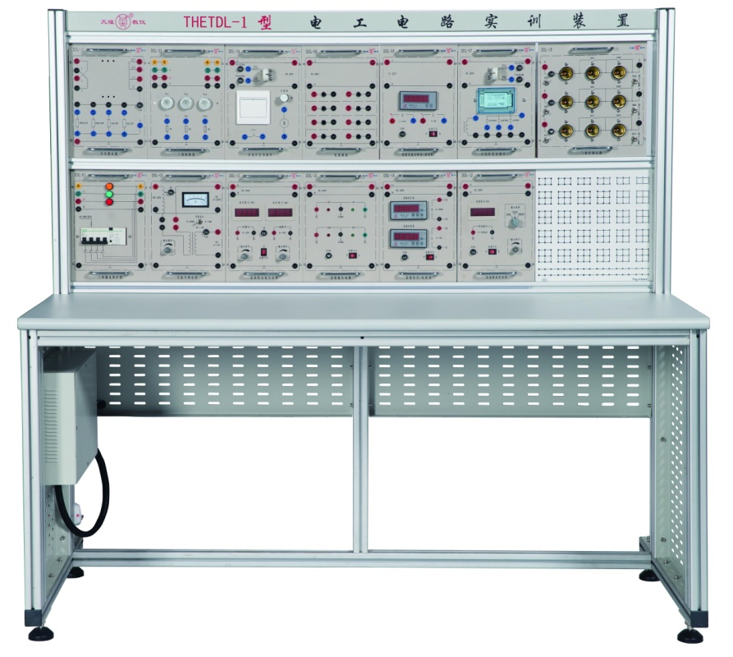
本装置可完成的实训项目如下：
1、实训常用电工仪表的测量与误差分析
2、仪表的误差减少方法
3、仪表的量程扩展
4、元件伏安特性及电源外特性测量
5、基尔霍夫定律验证和电位的测定
6、叠加原理验证
7、戴维南定理和有源二端网络
8、特勒根定理与互易定理的研究
9、受控源的特性曲线
10、典型电信号的观察与测量
11、R、C一阶电路响应与研究
12、二阶电路的响应研究
13、R、L、C阻抗特性和谐振电路
14、RC选频网络特性
15、负阻抗变换器的特性测试
16、回转器的特性测试
17、元件参数测量
18、阻抗的串联、并联和混联
19、互感电路的研究
20、无源二端口网络的研究
21、无源和有源滤波器
22、日光灯cosФ的提高
23、三相交流电路
24、变压器的应用
三、培训对象：
全国职业院校“电子信息工程技术”、“电子组装技术与设备”、“电子电路设计与工艺”、“电子电器应用与维修”、“电子与信息技术”、“电子技术应用”、“应用电子技术”、“电子工艺与管理”、“微电子技术”、“无线电技术”、“光电子技术”、“单片机与应用电子技术”、“电子产品质量检测”等相关专业课和实训指导教师，每个学校可报1～4名（每校限报4人）。
四、时间、地点：
第一期培训时间：2019年7月20日（周六）至7月27日（周六）， 7月20日接站、报到，7月 27日结业、送站。
第二期培训时间：2019年8月10日（周六）至8月17日（周六）， 8月10日接站、报到，8月17日结业、送站。
报到及培训地点：浙江天煌科技实业有限公司
注：（1）请准备参加培训班的院校尽快报名，第一期报名截止日期2019年7月17日（周三），第二期报名截止日期2019年8月7日（周三）。
（2）报到当天，“天煌”将派人到机场、火车站及汽车站举牌接站。
五、相关费用：
（1）培训费（含实操耗材、教材资料和授课费等）：2650元/人；
（2）食宿统一安排，费用自理。住宿费：195元/人/床/天，往返路费自理；
（3）培训期间免费安排社会实践活动。
六、报名方式：
1.请参加培训的老师按要求填写《2019年全国职业院校“电子信息工程技术”骨干教师专业技能培训班报名回执》（登录http：//www.tianhuang.cn下载）。
2.每期限额35人，按报名先后顺序落实，报满后即截止。
七、联系方式：
联系人：高华平（手机13735855989）；
联系电话：0571-89978029 传真：0571-89978060
E-mail: skills@tianhuang.cn；13738172935@163.com
http：//www.tianhuang.cn
地址：浙江省杭州市西湖科技园区西园五路10号 邮编：310030

全国职业教育师资专业技能培训示范单位
浙江天煌科技实业有限公司
2019年5月11日

2019年全国职业院校“电子信息工程技术”骨干教师专业技能培训班
报 名 回 执
(复印有效)
学校名称及详细部门
通讯地址 |  |  |  | 邮政编码
培训人员1 | 姓 名 |  | 职 务
 | 性 别 |  | 民 族
 | 办公电话 |  | 手 机
 | 身份证号 |  | E-mail
培训人员2 | 姓 名 |  | 职 务
 | 性 别 |  | 民 族
 | 办公电话 |  | 手 机
 | 身份证号 |  | E-mail
培训人员3 | 姓 名 |  | 职 务
 | 性 别 |  | 民 族
 | 办公电话 |  | 手 机
 | 身份证号 |  | E-mail
培训人员4 | 姓 名 |  | 职 务
 | 性 别 |  | 民 族
 | 办公电话 |  | 手 机
 | 身份证号 |  | E-mail
参加哪一期培训班 | 第一期（ ） 第二期（ ）  参加哪一期培训班
住宿安排[画确认] | ⑴ 是否住宿：是 ( ) 否 ( )  ⑵ 住宿形式：合住 ( ) 包房 ( )
报到事宜 | ⑴ 到达日期： 月 日；同行人数：  ⑵ 航 班 号： ；起飞时间： 时 分；到达： 时 分  ⑶ 乘坐车次： ；到达站名： ；到站： 时 分
备 注
本培训班报名回执，请登录http：//www.tianhuang.cn下载。

